Miércoles
30
de Junio

Cuarto de Primaria
Historia

Movimiento de Independencia: Repaso II

Aprendizaje esperado: Ordena cronológicamente los principales acontecimientos de la guerra de Independencia aplicando los términos año, década y siglo, y localiza las regiones donde se realizaron las campañas militares.

Reconoce la multicausalidad del movimiento de Independencia.

Énfasis: Ubica temporal y espacialmente el movimiento de Independencia. Causas de la independencia: Repaso.

¿Qué vamos a aprender?

Realizarás un repaso sobre el tema que has venido estudiando las últimas semanas. El proceso de revolución de independencia, realizando una dinámica que te ayudará a fortalecer lo que has aprendido.

¿Qué hacemos?

La dinámica consiste en contestar una serie de preguntas se elegirá una pregunta y si contestas correctamente irás subiendo de peldaño en el sabiómetro.

El cual se muestra en la siguiente imagen, cuenta con seis categorías diferentes, comenzando por:
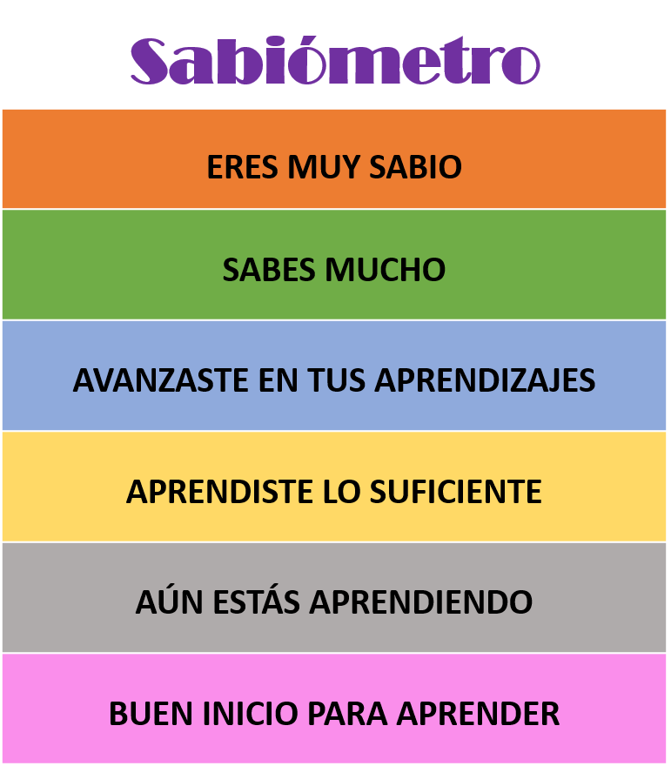

Comienza con la primera pregunta, ¿En qué siglo sucedió la lucha de Independencia?

El levantamiento armado comenzó en 1810 eso significa que fue a principios del siglo XIX

Para recordar lo aprendido en sesiones pasadas observa el siguiente video. Inícialo en el minuto 14:53 y termínalo en el minuto 16:14

- Historia.
https://www.youtube.com/watch?v=x-9jT9w_BaE

Como viste en esa sesión, la lucha de Independencia inicio en 1810 y terminó el 1821

La Independencia es el resultado de una larga lucha armada para dejar de pertenecer al Imperio español y en este proceso participaron muchas personas; campesinos, mineros, artesanos, civiles, religiosos y militares, por mencionar algunos.

Muchos de ellos eran criollos, pero también hubo muchos mestizos, indígenas e incluso españoles, como Francisco Javier Mina como viste en sesiones pasadas, fue un movimiento donde muchas personas con diferentes ocupaciones participaron para hacer un cambio que mejorara la vida que tenían.

Comenzaste muy bien, estas en el primer peldaño del sabiómetro “Buen inicio para aprender”.

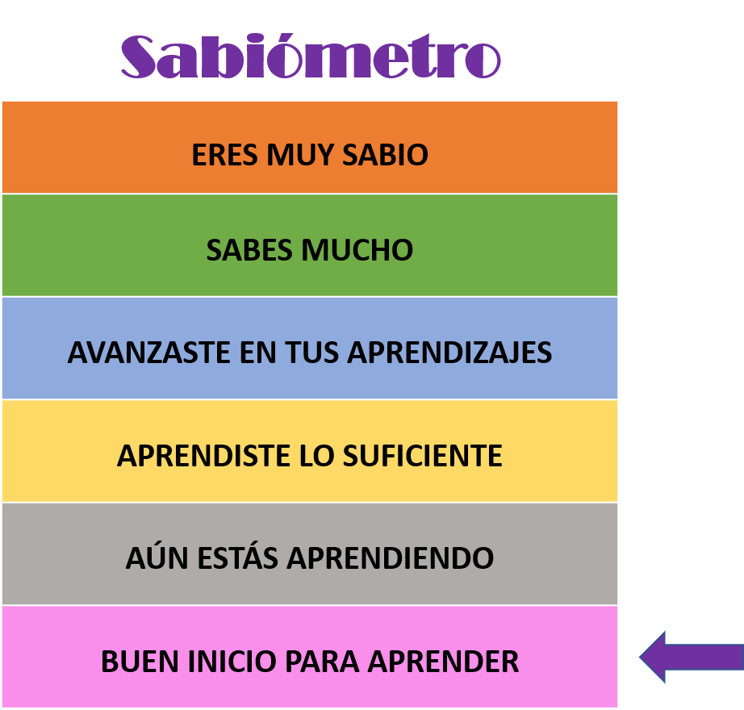

Listo, continua con la siguiente pregunta que dice, ¿En qué actual entidad inicio la lucha de Independencia?

Fue en Guanajuato, más preciso en el pueblo de Dolores, de la región del Bajío se fue extendiendo a lo largo de la Nueva España.

Para que recuerdes un poco sobre esto, observa el siguiente video. Inícialo en el minuto 16:52 y termínalo en el minuto 17:58

- Historia.
https://www.youtube.com/watch?v=x-9jT9w_BaE

Como aprendiste en esa sesión, el movimiento comenzó en el actual estado de Guanajuato, específicamente en el también hoy municipio de Dolores, donde se llamó al pueblo a levantarse en armas para buscar la independencia, sin embargo, antes de llegar a este suceso, los insurgentes realizaron reuniones, que después serían conocidas como “conspiraciones”, una de las cuales se llevó a cabo en Querétaro.

Esto con la finalidad de planear el inicio del movimiento y, como bien mencionaste, las primeras batallas se dieron en otras entidades de la región del Bajío, es decir en Guanajuato, Querétaro, Michoacán y Jalisco.

La Independencia fue un proceso muy largo, que se desarrolló en varios puntos de la Nueva España, en el norte del territorio también hubo enfrentamientos y posteriormente en el sur.

Acabas de subir un peldaño en el sabiómetro, ahora estas en “Aún estas aprendiendo”

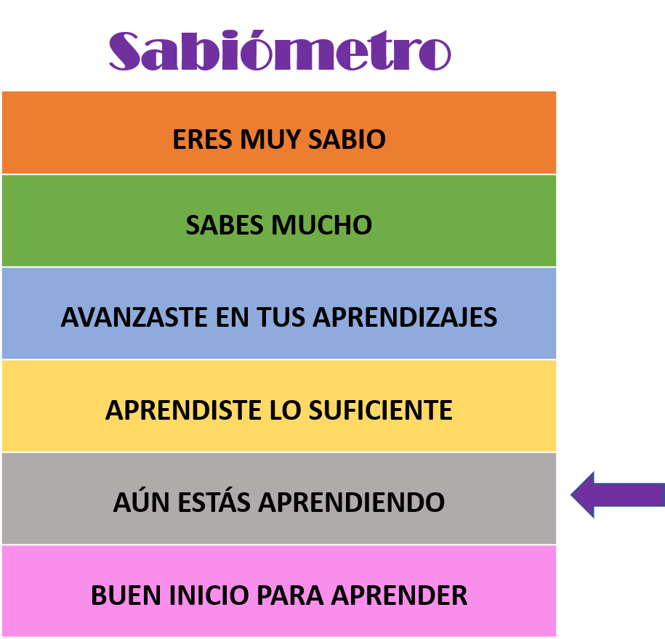

Excelente, continua con la siguiente pregunta que dice, ¿Quiénes fueron los principales líderes de la lucha en cada etapa del movimiento?

Justo ayer se repasaron las cuatro etapas en la línea del tiempo.

La primera etapa es el inicio de la lucha y fue entre 1810 y 1811. Uno de los líderes e iniciador del movimiento fue Miguel Hidalgo.

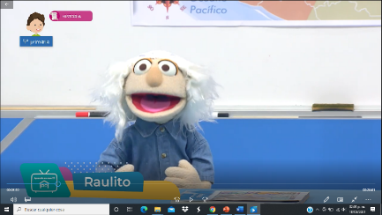

En la segunda etapa que fue entre 1811 y 1815 estuvo liderada por José María Morelos y Pavón. Esta etapa se caracterizó por una clara disciplina militar, y la instauración de un Congreso que tuvo como objetivo, además de elaborar una constitución, que recogía las principales ideas de la causa independentista, ser un centro de mando político para gobernar los territorios controlados por insurgentes.

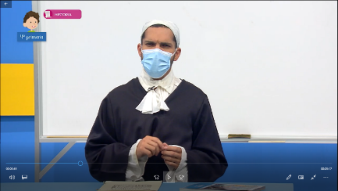
Faltan dos etapas más. ¿Puedes recordar quienes participaron?

En la tercera etapa hubo muchos personajes importantes participaron, Guadalupe Victoria, Vicente Guerrero, Francisco Javier Mina, entre otros.

Vicente Guerrero participo en esta etapa que va de 1815 a 1821

Ellos fueron estrategas militares que dirigieron batallas en varios puntos de la Nueva España y hubo mucha gente que lucho a su lado, esta tercera etapa estuvo caracterizada por las guerrillas de resistencia.

Por último, la cuarta etapa es donde Vicente Guerrero y Agustín de Iturbide se unieron para consumar la Independencia de la Nueva España, esto fue en 1821 con el Plan de Iguala.

Que interesante resumen de cada etapa y sus líderes. Has llegado a “Aprendiste lo suficiente”.

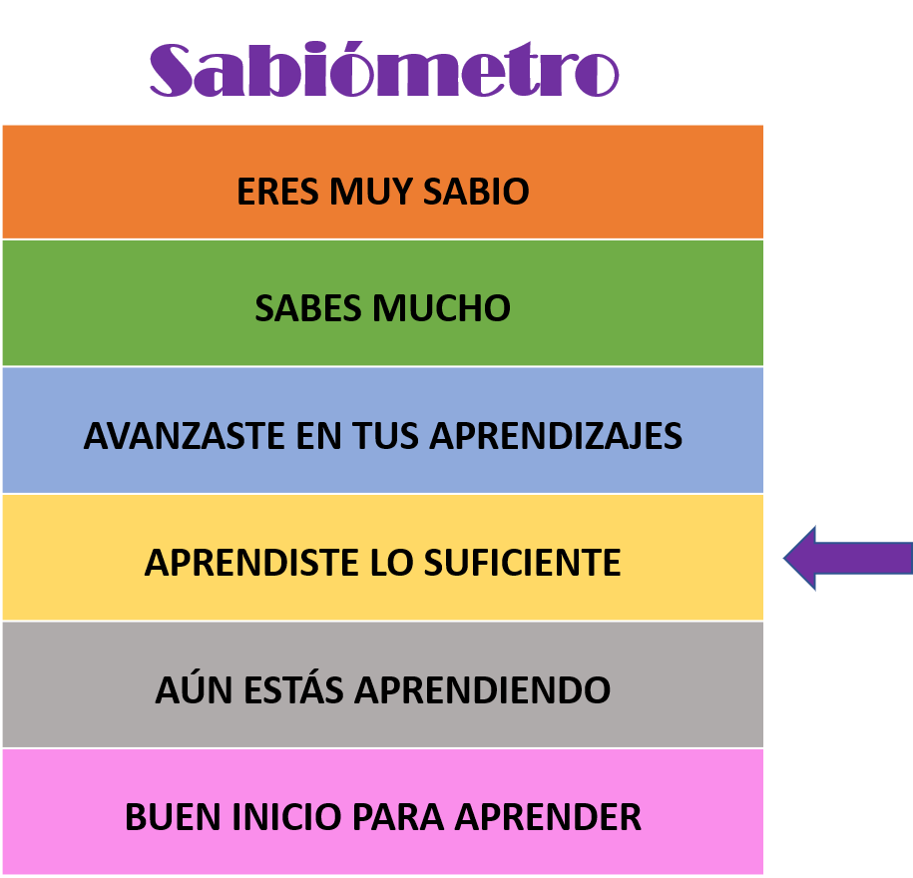

Prosigue con la siguiente pregunta que dice, ¿Cuál es la importancia de los Tratados de Córdoba?

Se firmaron en Veracruz. Juan O'Donojú llegó desde España para gobernar la Nueva España, al tener de frente a las fuerzas comandadas por Agustín de Iturbide y darse cuenta de la situación que prevalecía, la alianza entre insurgentes e Iturbide decidió entrar en contacto con Iturbide en la ciudad de Córdoba. Vio que la Independencia era un hecho consumado, ya que los batallones que venían de España eran las únicas fuerzas militares que apoyaban a España, así que firmó junto a Iturbide los Tratados de Córdoba y son importantes porque en ellos, se reconocía la Independencia y soberanía de Nueva España y establecía como forma de gobierno la monarquía constitucional.

Este documento es importante porque fue parte de los documentos que dieron la base para lograr la Independencia y que promovían la libertad de los territorios en América y la igualdad entre las personas que en ella habitaban.

Esta igualdad incluía a europeos, indígenas, mestizos y criollos. El sabiómetro dice que avanzaste en tus aprendizajes.

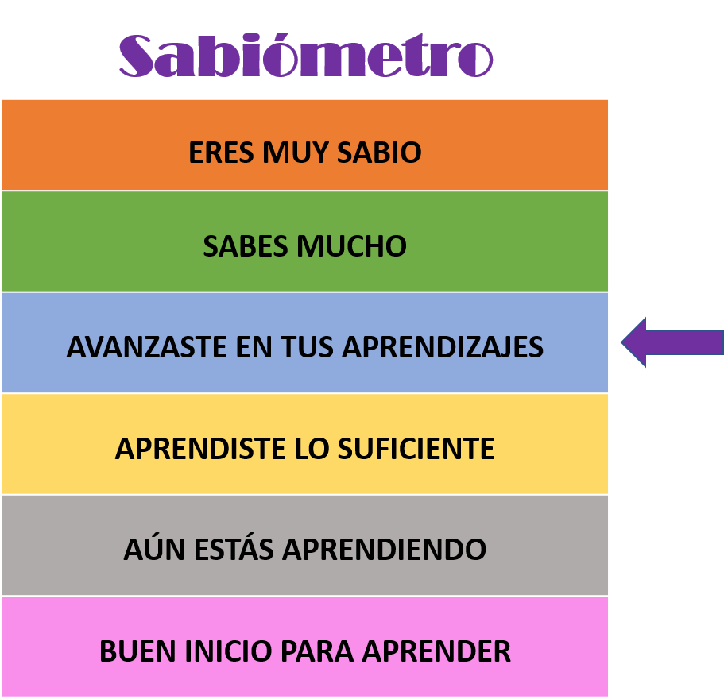

Continúa con la siguiente pregunta, que dice: Menciona dos causas externas del movimiento de Independencia.

Una es la invasión de Francia a España por Napoleón Bonaparte y otra puede ser las ideas de la Ilustración.

En 1808 Napoleón Bonaparte ocupó España y esto provocó que tanto el rey Carlos IV como su heredero Fernando VII abdicaran en la Corona. Este suceso hizo que varios grupos en la Nueva España consideraran gobernarse por sí mismos con el fin de no reconocer a los franceses. La idea de tener autonomía en la Nueva España está ligada a la otra causa que mencionas y es que estas ideas de libertad y autonomía se basaron el pensamiento ilustrado que enfatizaba la libertad e igualdad entre las personas, la división de poderes y la elección de representantes con tiempo limitado en los cargos.

El sabiómetro, dice que sabes mucho.

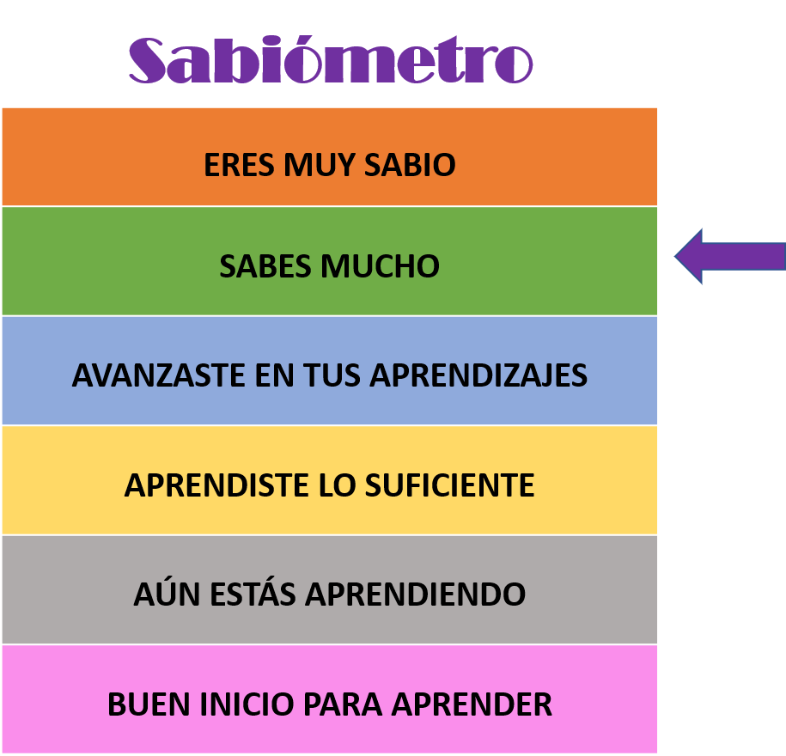

Continúa entonces con la última pregunta.

Menciona dos causas internas del Movimiento de Independencia.

La primera es el nacionalismo criollo, que considera las costumbres, conocimientos y tradiciones propias de los novohispanos como importantes y que por lo tanto son ellos los que tienen la capacidad para gobernar el territorio.

La segunda podrían ser las conspiraciones contra el virreinato, que eran reuniones secretas que se dieron posterior a la invasión napoleónica en la que grupos de criollos, principalmente, planearon como derrocar al virrey y liberarse de la Corona española.

Correctamente contestado.

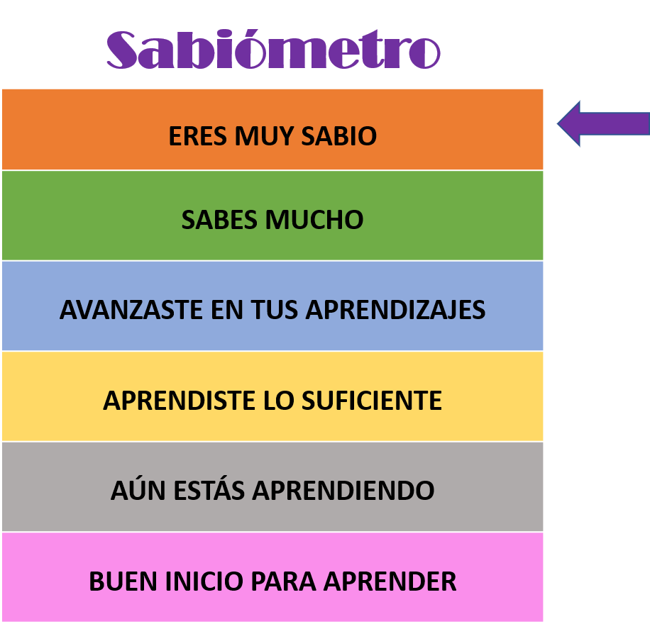

Antes de dar por terminada la dinámica, contesta una última pregunta.

Menciona algunas mujeres que participaron en el movimiento de Independencia.

Josefa Ortiz de Domínguez, ella junto con su esposo organizaron reuniones secretas para planear la lucha por la Independencia.

Leona Vicario, ella donó gran parte de su fortuna a la lucha para comprar armas y provisiones para los insurgentes.

Manuela Medina, ella fue una mujer indígena que luchó junto con José María Morelos y Pavón en la toma de Acapulco y también existieron mujeres que apoyaron a los realistas como las Patriotas Marianas que fue un grupo de mujeres que recababan dinero para ayudar a las familias de los soldados que iban a la batalla.

Te invito a investigar si hubo alguna de tu comunidad.

Algo que puedes notar es que la Independencia no tuvo una sola causa existieron muchos factores que influyeron para lograrla.

Debes recordar que fue un proceso largo y que muchos de los documentos y acuerdos buscaban la igualdad y libertad de todos los que habitaban en la Nueva España.

¡Buen trabajo!

Gracias por tu esfuerzo.

Para saber más:
Lecturas

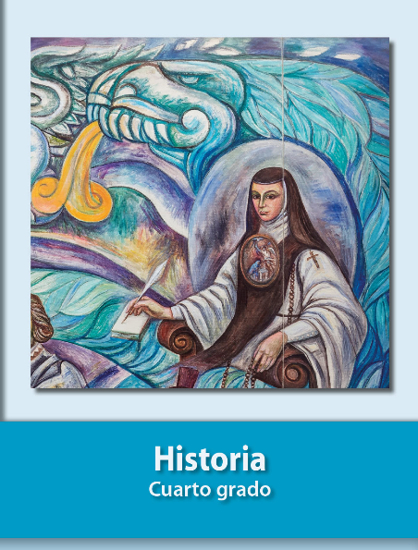
https://libros.conaliteg.gob.mx/20/P4HIA.htm

